附件二：檔案應用申請審核通知書

臺中市政府勞工局 函（稿）
地址：○○
聯絡方式：（承辦人、電話、傳真、e-mail）
受文者：

發文日期：中華民國○年○月○日
發文字號：○○字第○○○○○○○○○○○號
速別：
密等及解密條件或保密期限：
附件：機關檔案申請應用審核表

主旨：台端申請應用檔案乙案，經審核如後附審核表，請 查照。
說明：依 台端○年○月○日申請書辦理。

正本：
副本：
抄本：

局長 ○ ○ ○

附件三：
臺中市政府勞工局檔案應用申請審核表
申請人：﹝填寫申請人之姓名、身分證字號、住址﹞ |  | （申請書影本附後）
台端申請應用檔案之審核結果如下：
□提供應用 | 應用方式 | 檔案申請序號
□可提供複製品供閱。
閱覽、抄錄檔案，每二小時收取費用新臺幣20元；不足二小時，以二小時計算。
□可提供複製。
所申請序號○案件內容含其他當事人資料部分經遮掩處理後提供。
◎若需郵寄服務，複製費用(○元)、郵資(○元)及處理費(50元)共計新臺幣○元。請於○年○月○日前以現金袋或郵政匯票送○○○。(地址：○○○)
□暫無法提供使用 | 原因 | 檔案申請序號
 | □檔案內容涉及國家機密。
 | □檔案內容涉及個人犯罪資料。
 | □檔案內容涉及工商秘密。
 | □檔案內容涉及學識技能檢定及資格審查。
 | □檔案內容涉及人事及薪資資料。
 | □依法令或契約有保密之義務。
 | □有侵害公共利益或第三人正當權益之虞。
 | □其他
法令依據：
注意事項及收費標準：
一、提供應用者，請持通知函並備身分證明文件（身分證、駕照或護照），至臺中市政府勞工局（地址：○○○）領取應用檔案，並請於行前○日前與本局連絡，以資準備。（機關連絡人姓名及電話）。
二、不服本機關審核決定者，得自本審核通知書送達翌日起三十日內，繕具訴願書向臺中市政府提起訴願。
三、餘如背面說明。
一、依檔案法及相關規定，應用檔案請應注意下列事項：
- 閱覽、抄錄或複製檔案，應於本局服務時間(週一至週五上午八時至十二時，下午一時三十分至五時三十分)及場所為之。
- 閱覽、抄錄或複製檔案，不得有下列行為：
- 攜帶食物、飲料、刀片、墨汁及修正液等易污損或破壞檔案之物品。
- 拆散已裝訂完成之檔案。
- 添註、塗改、更換、抽取、圈點或污損檔案。
- 以其他方法破壞檔案或變更檔案內容。
二、閱覽、抄錄或複製檔案收費標準：
1.申請閱覽、抄錄檔案，計費以每二小時為單位，費用為新臺
幣二十元；不足二小時，以二小時計。
2.複製檔案資料，依檔案複製標準表之規定繳納費用。
三、如需郵寄服務，其郵遞費以實支數額計算，每次並加收處理費新臺幣50元；為利郵件正確寄達，建議民眾可採掛號附回執方式辦理，或檢附回郵信封，如郵資不足將以平信寄送。
國內郵件資費用表
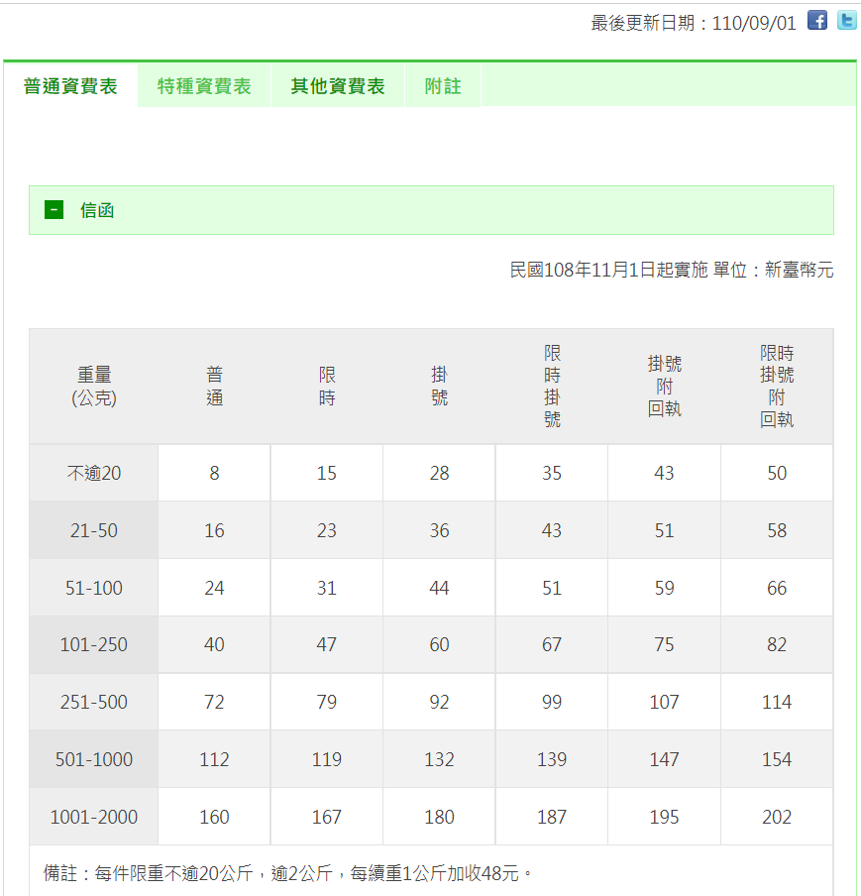
✽
本表係從中華郵政全球資訊網擷取，如有異動以該網站公告為主。

